《密码学实践》课程
实验报告
实验第三部分 分组密码算法

实验3.1 扩展矩阵算法。

姓名：吕仔贤
班级：网安2301
学号：2311320111

一、实验设备与环境
1、微型计算机，安装windows系统；
2、安装VC++，C#或Java等高级语言程序；
二、实验代码
源代码：
#include<bits/stdc++.h>
using namespace std;
int main(){
int putin[8][4];
int getout[8][6];
cout<<"请输入32位比特数据："<<endl;
for(int i=0;i<8;i++){
for(int j=0;j<4;j++){
cin>>putin[i][j];
}
}
for(int i=0;i<8;i++){
for(int j=0;j<4;j++){
getout[i][j+1]=putin[i][j];
getout[i][0]=putin[(i+7)%8][3];
getout[i][5]=putin[(i+1)%8][0];
}
}
cout<<"经扩展矩阵E算法得48位比特数据如下："<<endl;
for(int i=0;i<8;i++){
for(int j=0;j<6;j++){
cout<<getout[i][j]<<' ';
}
cout<<endl;
}
return 0;
}
三、实验结果
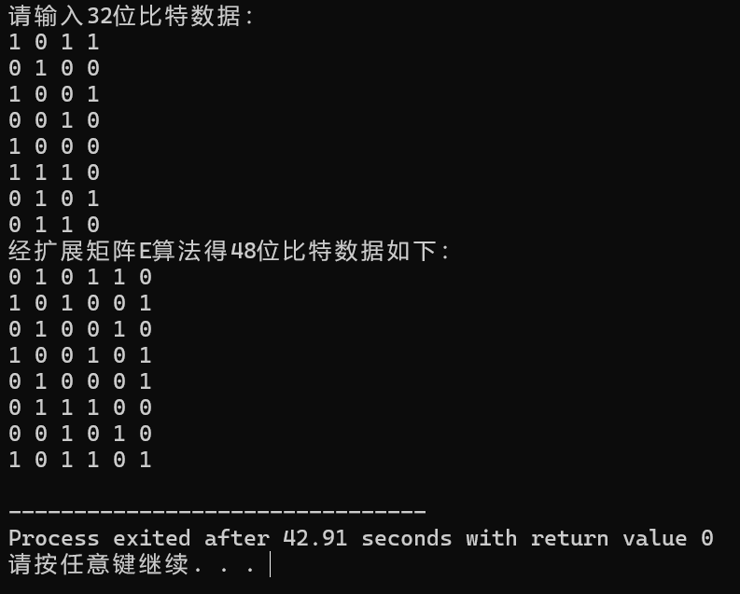四、实验小结
遇到的的问题：E盒扩展算法实现错误，导致输出不符合预期。输出格式错误，循环内的输出导致多次打印。输入读取方式错误，无法正确处理二进制位。解决方法：重新实现E盒扩展，对于第一位和最后一位采取对8取余的策略，实现正确的置换规则。调整输出循环，确保在处理完所有数据后再输出。修改输入方式，正确读取每个二进制位。五、回答思考题
1、分组密码的优点有哪些？
- 安全性高：通过混淆（Confusion）和扩散（Diffusion）实现高强度加密，抵御统计分析攻击。并行处理：明文分组独立加密，支持硬件加速和流水线操作。密钥管理简单：仅需管理少量密钥（如DES的56位密钥）。标准化程度高：如DES、AES等算法被广泛采用，兼容性好。
2、分组密码与维吉尼亚密码的区别是什么？
特性​分组密码​维吉尼亚密码​加密单位固定长度的分组（如64/128位）单个字符（如字母）​密钥使用方式使用固定密钥加密整个分组密钥长度可变，逐字符轮换密钥​数学基础置换、替换组合（如SP网络）多表替换（基于关键词生成密钥流）​抗统计攻击能力高（依赖迭代和扩散）较低（易受频率分析攻击）​典型算法DES、AES、3DES维吉尼亚密码（古典密码）

